TÀI LIỆU BÀI TẬP LMS – THIẾT KẾ WEB
TUẦN 7
Câu 1: Phát biểu nào sau đây KHÔNG đúng về Javascript?
A. Người mới bắt đầu học lập trình không nên học Javascript | B. Javascript là ngôn ngữ lập trình thông dịch, nhẹ
C. Javascript có nhiều thư viện (libraries) và frameworks | D. Cộng đồng Javascript lớn (rộng)

Câu 2: JavaScript thường được sử dụng để làm gì trong thiết kế web?
A. Xây dựng cấu trúc của trang web | B. Quản lý cơ sở dữ liệu
C. Định dạng và trang trí trang web | D. Xử lý logic và tương tác trên trang web

Câu 3: JavaScript có thể giúp thực hiện chức năng nào sau đây trên trang web?
A. Tìm kiếm trên trang web | B. Chia sẻ trang web trên mạng xã hội
C. Tạo hiệu ứng đồ hoạ và animation | D. Gửi email từ trang web

Câu 4: Giá trị của biến a là?
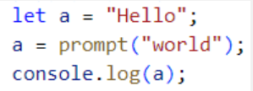
A. Giá trị nhập vào từ prompt | B. Helloworld
C. world | D. Hello

Câu 5: Kết quả xuất của lệnh console?
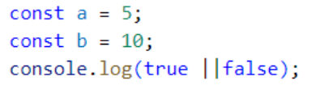
A. false | B. true
C. 10 | D. 5

Câu 7: Kết quả của lệnh console dưới đây:
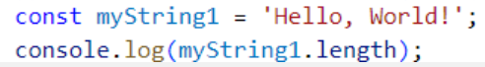
A. 11 | B. 6
C. 12 | D. 13

Câu 8: Kết quả của lệnh console dưới đây:
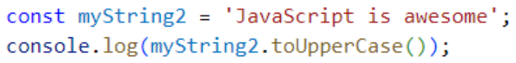
A. javascript is awesome | B. Javascript is awesome
C. JAVAscript is awesome | D. JAVASCRIPT IS AWESOME

Câu 9: onclick là sự kiện:
A. được kích hoạt khi nhấn chuột vào một element | B. được kích hoạt khi người dùng nhấn chuột
C. được kích hoạt khi người dùng vào trang web | D. được kích hoạt khi người dùng thoát khỏi trang web

Câu 10: Lệnh lặp nào sau đây không biết trước số lần lặp?
A. for | B. do while
C. Tất cả các lệnh | D. for of

Câu 11: Lệnh lặp biết trước số lần lặp?
A. while | B. do while
C. for | D. Tất cả các lệnh

Câu 12: Kết quả của các lệnh sau là gì?
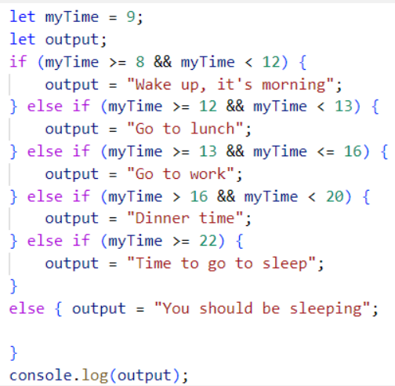
A. Wake up, it's morning | B. Time to go to sleep
C. Go to work | D. You should be sleeping

Câu 13: Kết quả của lệnh sau là gì?
A. 100 was LESS or Equal to 100 | B. Báo lỗi
C. ${val} was LESS or Equal to 100 | D. 100 was greater than 100

Câu 14: Kết quả hiển thị của lệnh dưới đây:
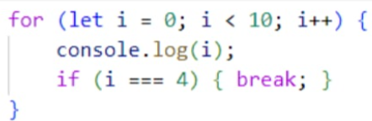
A. 0 1 2 3 4 5 6 7 8 9 10 | B. 0 1 2 3 4
C. 0 1 2 3 4 5 6 7 8 9 | D. 0 1 2 3

Câu 15: Lệnh sau sẽ thực hiện bao nhiêu lần:
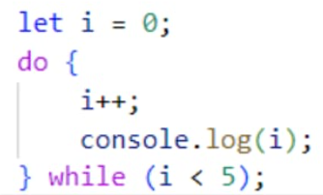
A. 0 lần | B. 4 lần
C. 5 lần | D. 6 lần

Câu 16: Đâu KHÔNG phải là thư viện của JavaScript?
A. Node.Js | B. React
C. Vue.js | D. JQuery

Câu 17: Biến c dưới đây có loại dữ liệu là gì?
const c = “5”;
- string
- bigint
- number
- int
Câu 18: Kết quả xuất của lệnh console:
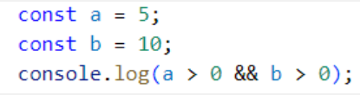
A. false | B. true
C. 10>5 | D. 5<10

Câu 19: Kết quả của lệnh console dưới đây:
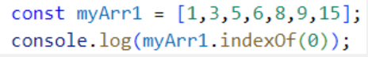
A. 1 | B. 0
C. -1 | D. 3

Câu 20: Kết quả của đoạn mã lệnh sau là gì:
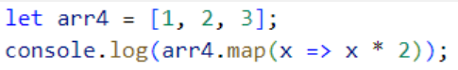
A. [1, 2, 3, 4, 5, 6] | B. [1, 4, 9]
C. [2, 4, 6] | D. [2, 4, 6, 8]

Câu 21: Biến toàn cục (global variable):
A. Chỉ được tham chiếu đến trong phạm vi khai báo | B. Biến được khai báo ngoài hàm
C. Biến được khai báo trong hàm | D. Có thể tham chiếu đến từ bất cứ đâu

Câu 22: Kết quả xuất ra của các câu lệnh dưới đây là gì?
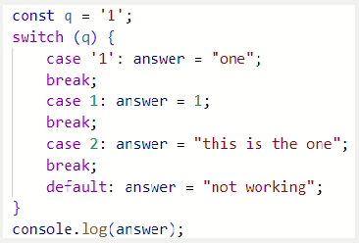
A. 1 | B. one
C. this is the one | D. not working

Câu 23: Kết quả xuất ra của các câu lệnh dưới đây là gì:
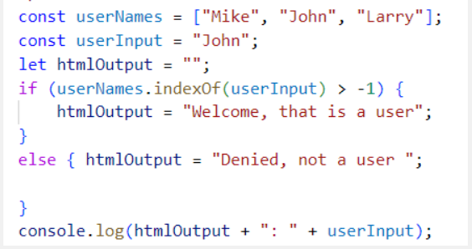
A. Welcome, that is a user: Mike | B. Welcome, that is a user: John
C. Welcome, that is a user: Larry | D. Denied, not a user

Câu 24: Kết quả hiển thị của lệnh dưới đây:
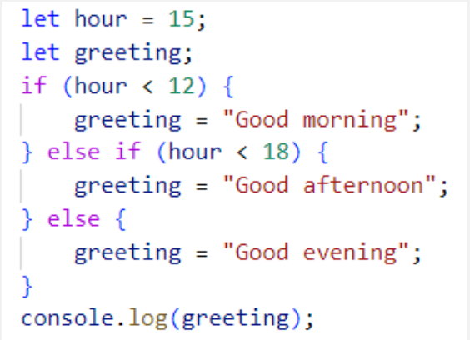
A. Good evening | B. Good morning
C. Good afternoon | D. Tất cả đều sai

Câu 25: JavaScript là ngôn ngữ lập trình phía client hay server?
A. Server | B. Không phải
C. Client | D. Cả hai

Câu 26: Trong thiết kế web, JavaScript có thể được sử dụng để?
A. Quản lý hosting và domain | B. Tạo trang web thân thiện với SEO
C. Tạo bản in PDF của trang web | D. Kiểm tra tính hợp lệ của dữ liệu nhập vào form

Câu 27: Kết quả của lệnh console dưới đây:
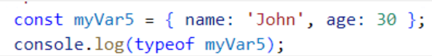
A. number | B. boolean
C. object | D. string

Câu 28: Kết quả xuất ra của lệnh console dưới đây là gì:
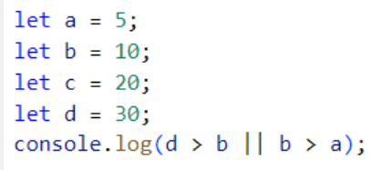
A. false | B. true

Câu 29: Kết quả của lệnh console dưới đây là?
let a = "Hello";
a = "world”;
console.log(a);
- Hello
- word
- Hello world
- Hello World
Câu 30: Kết quả của lệnh console dưới đây?
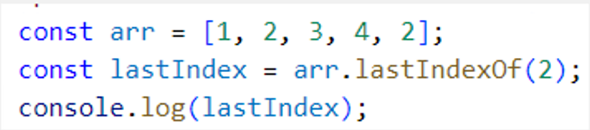
A. 3 | B. 4
C. 2 | D. 1

